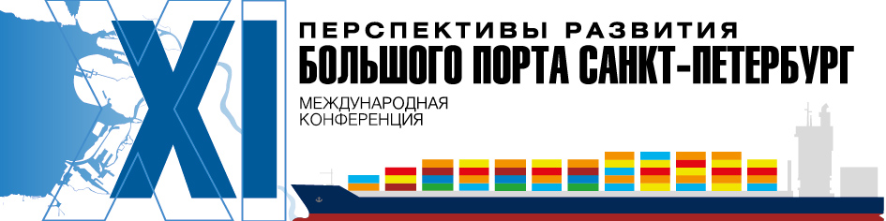

АНКЕТА
Название компании……………………………………………………………………………………...
ФИО участников/должность
…………………………………………………………………………………………….………………
…………………………………………………………………………………………………….............

Контактное лицо…………………………………………………………………………………………
Контактный телефон ……………………………………………………………………………………
E-mail:....………………………………………………………………………………………………….

Реквизиты компании для оформления договора:
ИНН………………………………………………………………………………………………………
р/с…………………………………………………………………………………………………………
к/с…………………………………………………………………………………………………………
Банк……………………………………………………………………………………………………….
БИК……………………………………………………………………………………………………….
КПП………………………………………………………………………………………………………
Юридический адрес……………………………………………………………………………………..
ФИО руководителя………………………………………………………………………………………

ОРГКОМИТЕТ: ООО «Морской Петербург» www.morspb.ru
(812) 230-9457 , 230-9443
info@morspb.ru, conf@morspb.ru, alex@morspb.ru

